花蓮縣政府財產管理系統個人帳密登入流程113.10.28

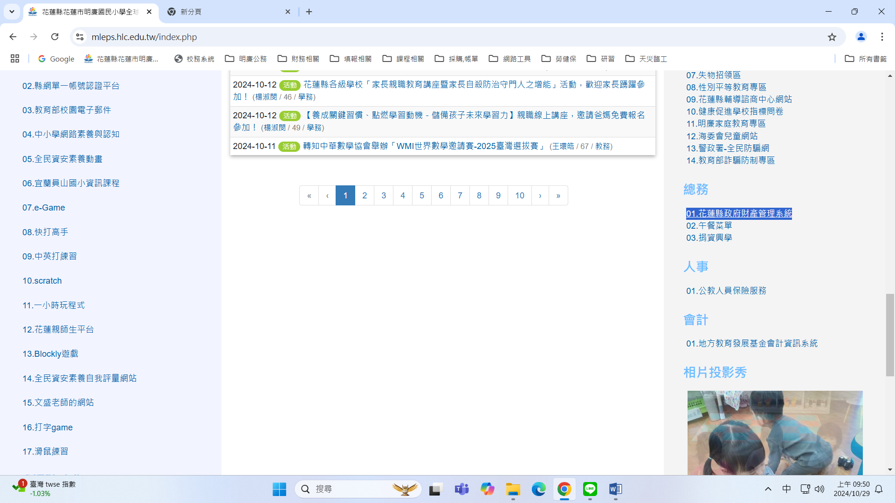在學校首頁查詢總務 01.花蓮縣政府財產管理系統 <https://property.hl.gov.tw/>

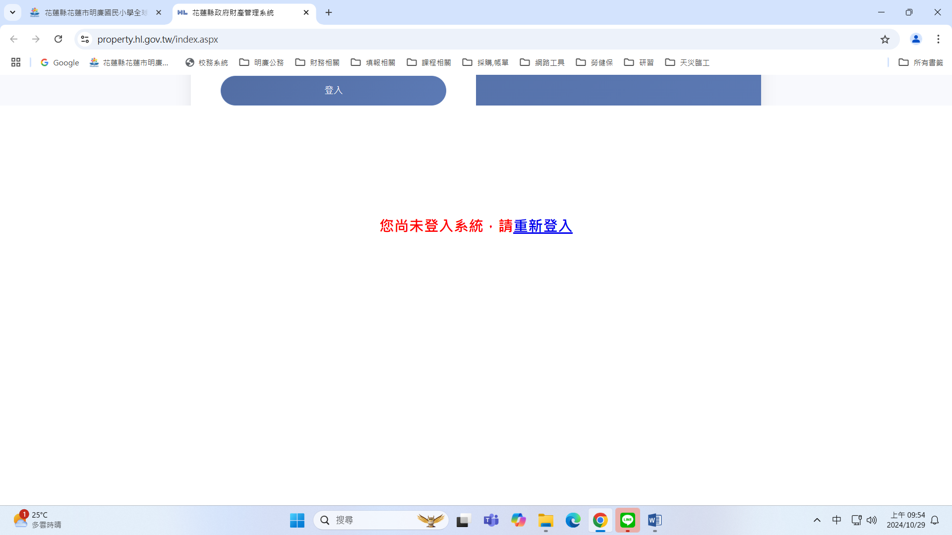

請按重新登入

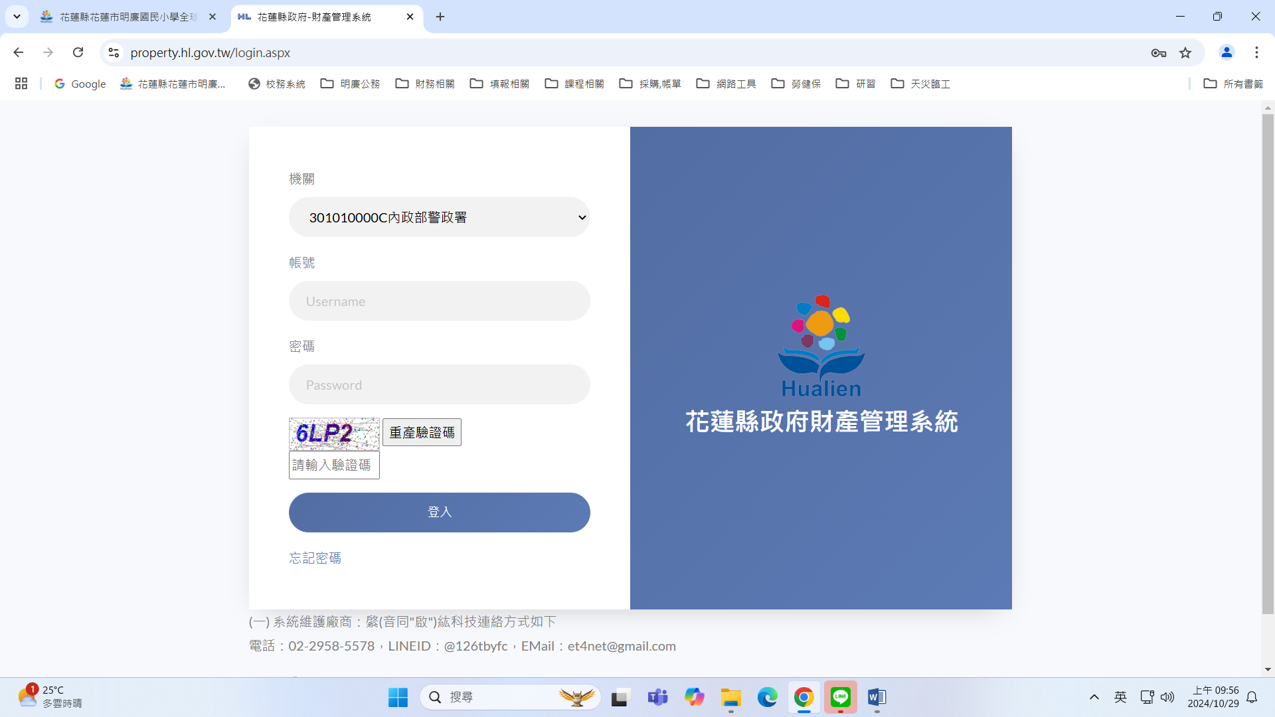

選取機關: 376559703Y明廉國小

填入帳號,密碼,驗證碼

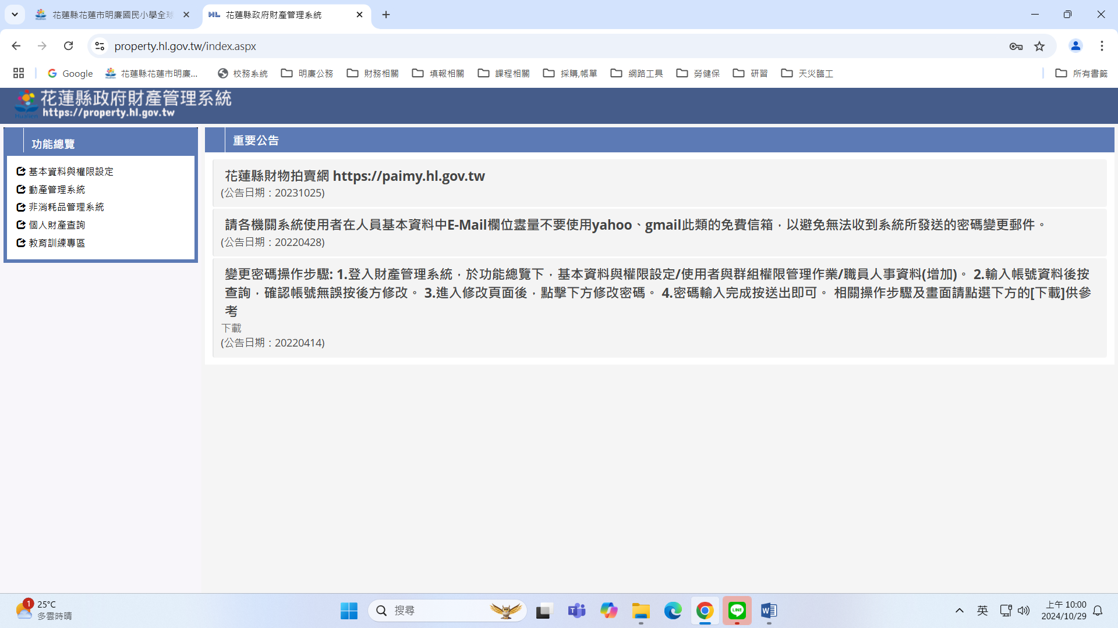

點選基本資料與權限設定—使用者與群組權限管理作業—職員人事資料--

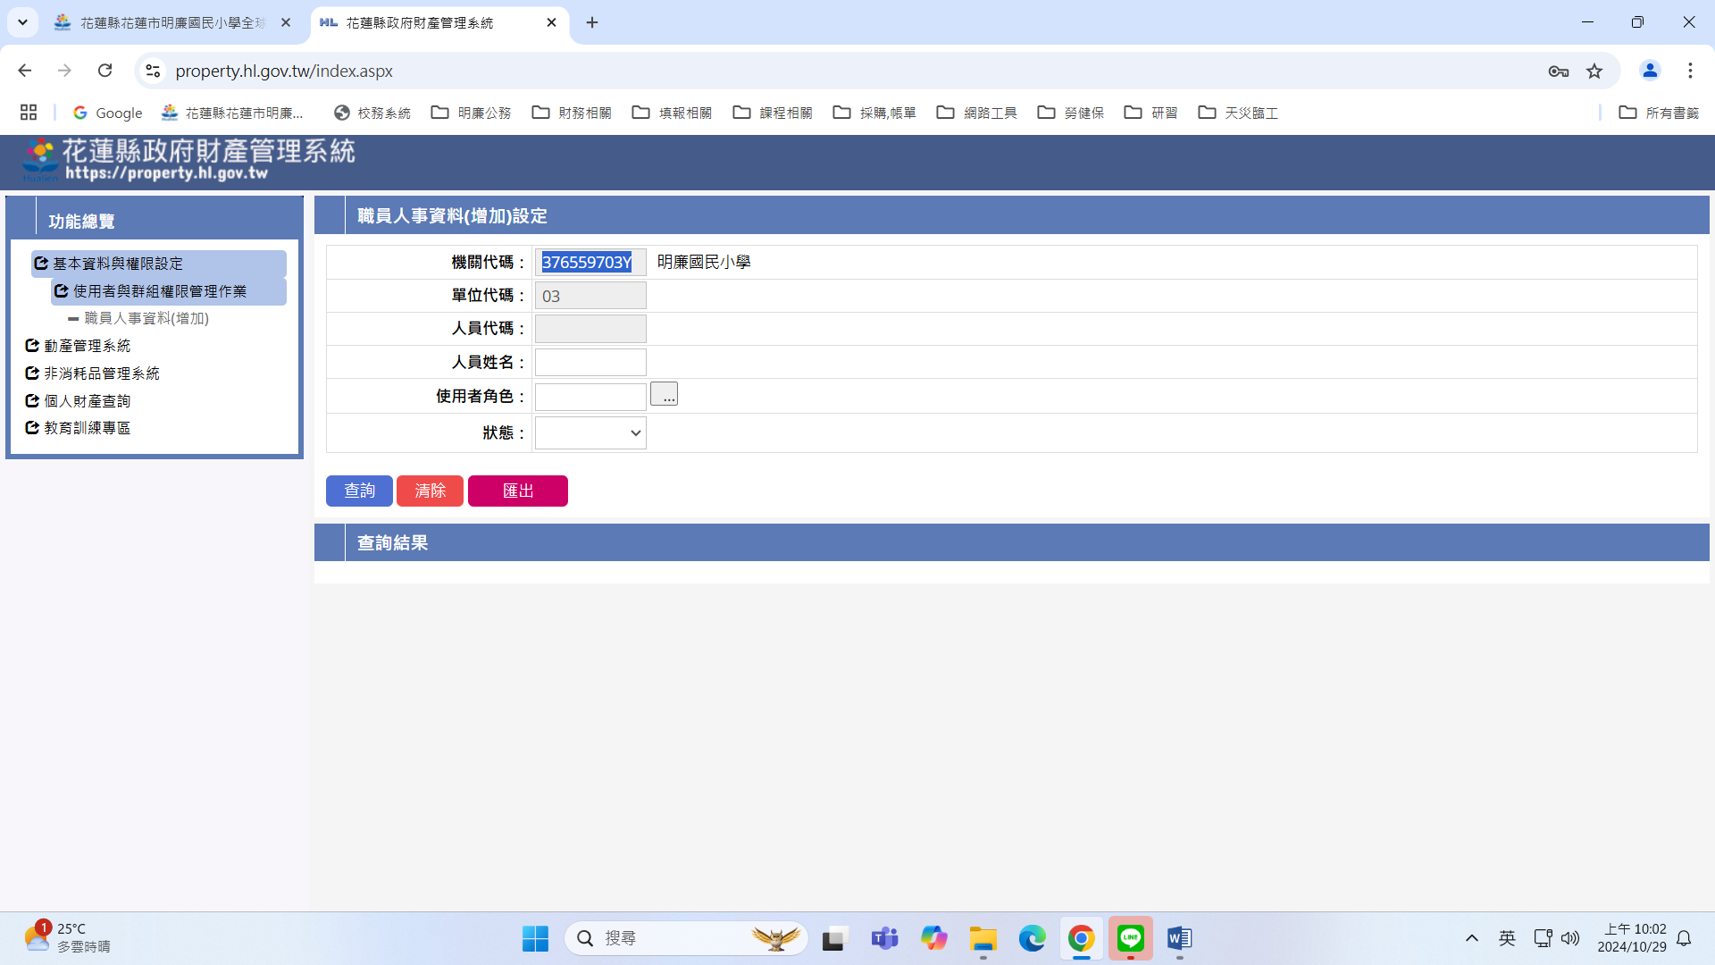

選取查詢

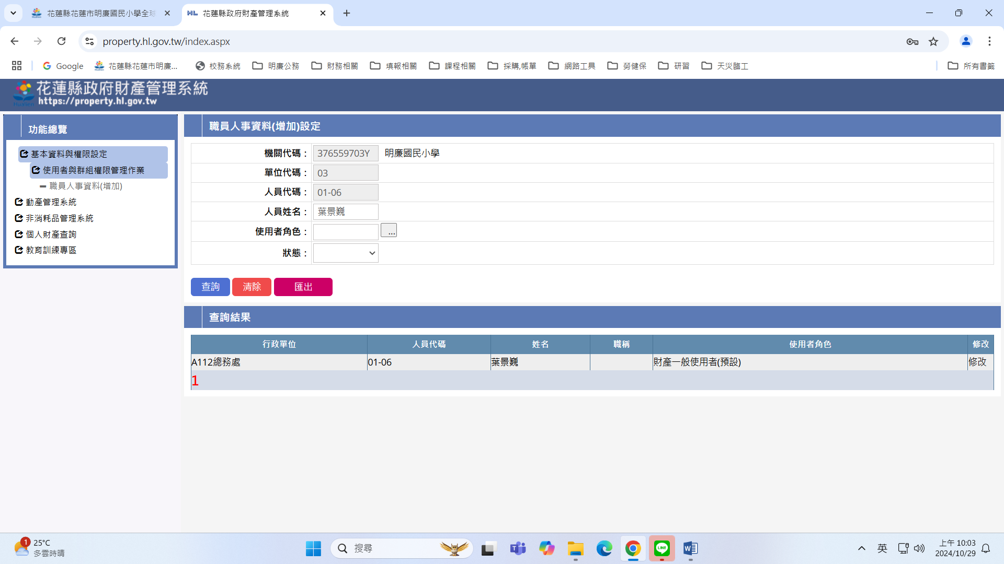

點右下方修改

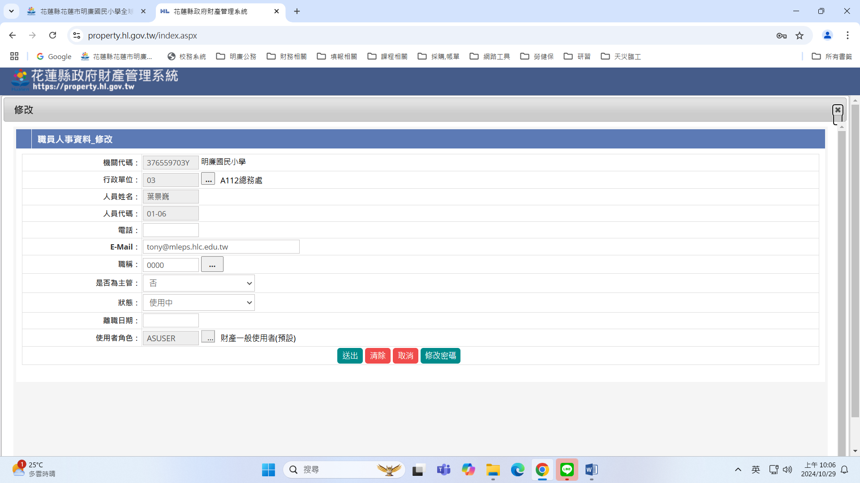

請填入常用E-mail(忘記密碼時用),並按右下方修改密碼

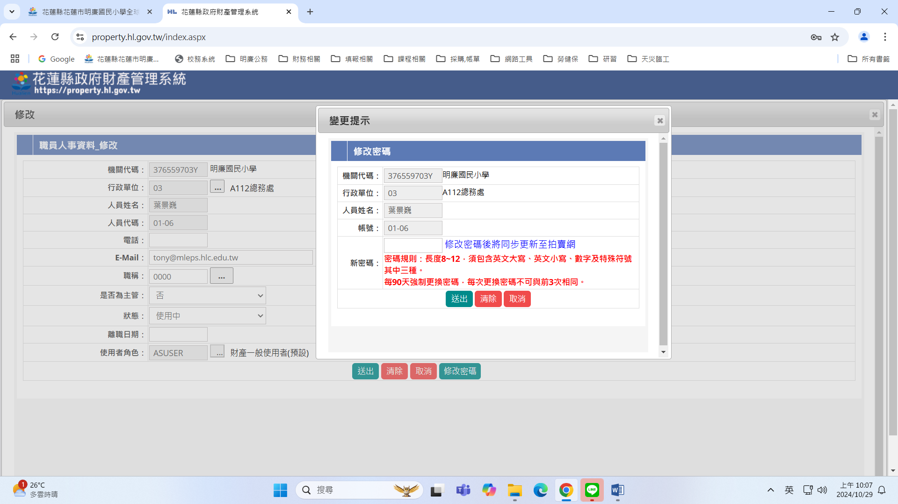

請輸入新密碼後送出(**密碼規則：長度8~12，須包含英文大寫、英文小寫、數字及特殊符號其中三種。每90天強制更換密碼，每次更換密碼不可與前3次相同。**)

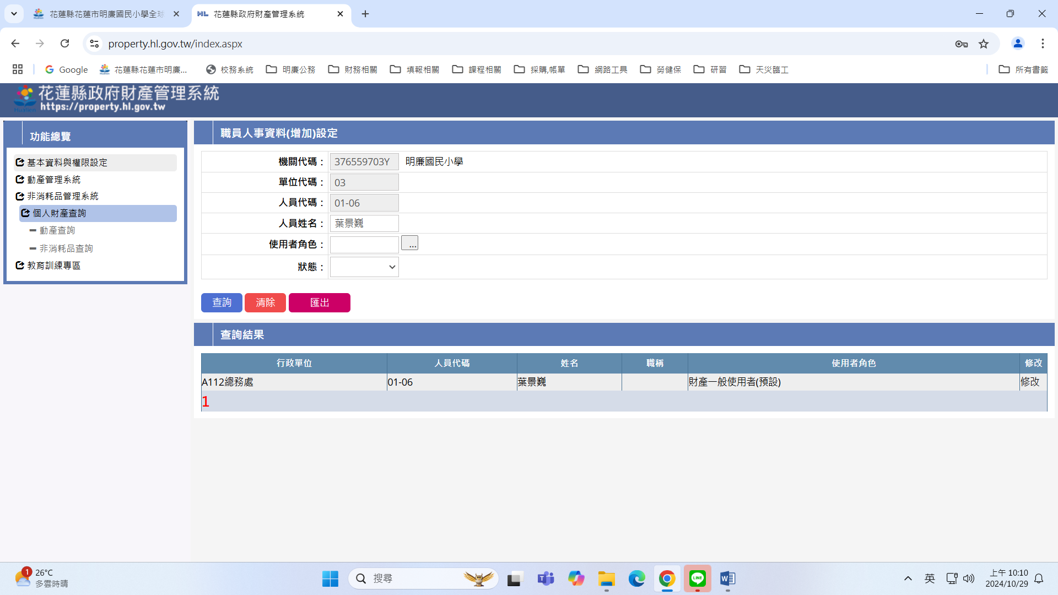

點選左邊功能列--個人財產查詢即可查個人保管動產跟非消耗品

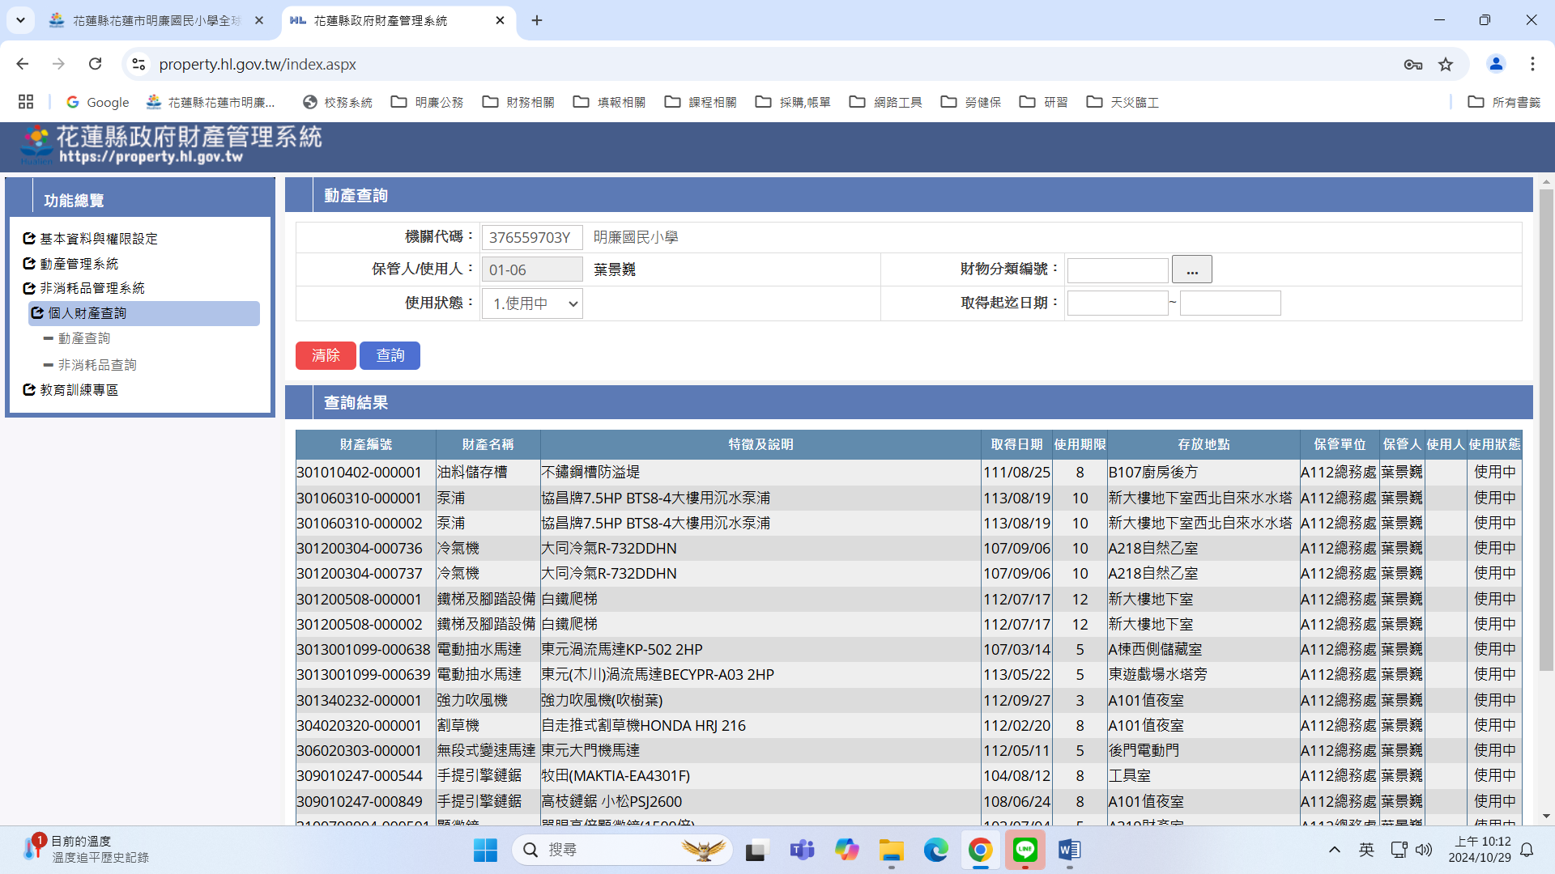

個人保管動產

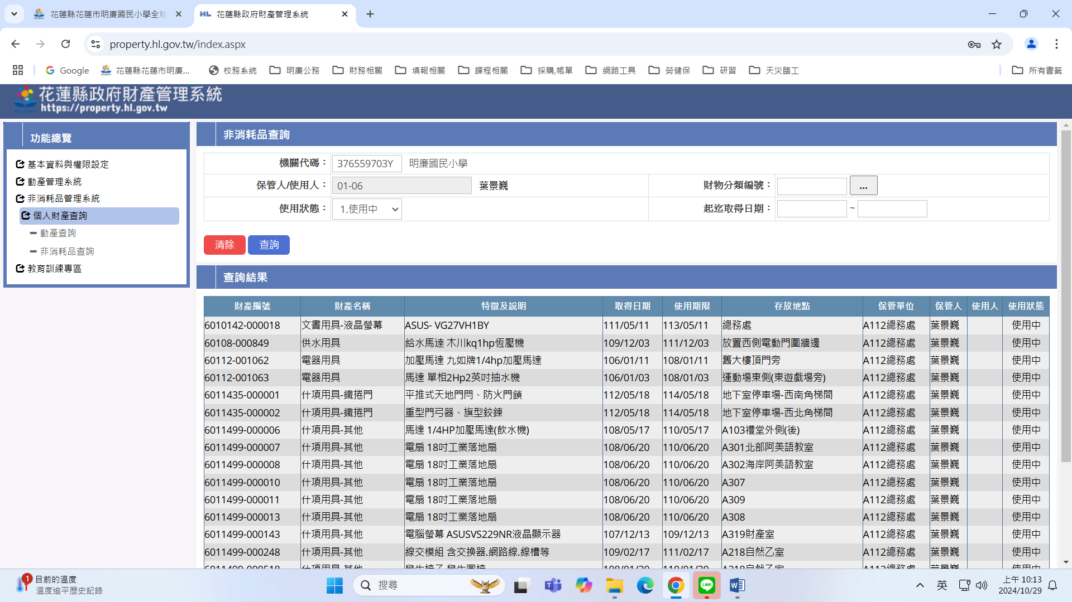

個人保管非消耗品

若有操作問題,請電洽系統維護廠商：綮(音同"啟")紘科技連絡方式如下

電話：02-2958-5578，LINEID：@126tbyfc，EMail：et4net@gmail.com